Управление ГОЧС города напоминает

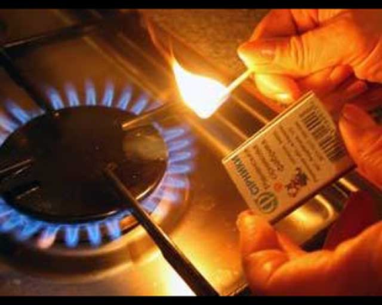
3 октября текущего года в посёлке Ильинское Ивановской области произошел взрыв бытового баллона с газом в двухэтажном кирпичном доме. По последним данным число погибших при взрыве газа в жилом доме в Ивановской области достигло трех человек.
Еще один взрыв бытового газа произошел в Рязанской области. Погибших нет, пострадала женщина, которую поместили в больницу.
В связи с произошедшим Управление ГОЧС города Белгорода напоминает жителям Белгорода.

Уважаемые белгородцы!

При обнаружении запаха газа:

1. Немедленно прекратите его подачу к газовому оборудованию;
2. Во избежание взрыва, не курите, не зажигайте спичек, не включайте свет и электронагревательные приборы;
3. Тщательно проветрите помещение, не заходите в него, пока запах газа не исчезнет.
Во избежание несчастных случаев:
1. Не оставляйте без присмотра зажженные газовые горелки;
2. Не выполняйте самовольно установку, подключение и ремонт газового оборудования;
3. Следите за исправностью дымоотводящих и вентиляционных систем;
4. Не используйте газовое оборудование для обогрева помещения, это может привести к накоплению угарного газа и вызывать отравление организма.

Обо всех неисправностях газового оборудования, сообщайте
в аварийную газовую службу по телефону «04» или
в Единую дежурно-диспетчерскую службу
по телефону-«112»

